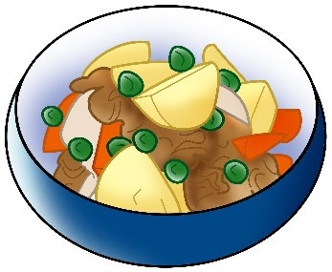
キリトリ
＜応募用紙＞
●メニュー名  （※ わかりやすい名前にしましょう） |  | 学校名 | 学校 年 組 番
 |  | ふりがな
 |  | 氏 名
材料名（※使う食材の名前を書きましょう） |  | できあがり図  （※写真でも可。サイズが大きい場合は裏にはりつける）
 |  | ★ おすすめポイント、工夫した点、作り方のコツ など

＜応募用紙＞ 記入例
●メニュー名  （※ わかりやすい名前にしましょう） |  | 学校名 | ○×小学校 ３年 ４組 １番
新じゃがのうま煮 |  | ふりがな | あさひ はなこ
 |  | 氏 名 | 旭 花子
材料名（※使う食材の名前を書きましょう） |  | できあがり図  （※写真でも可。サイズが大きい場合は裏にはりつける）
じゃがいも | しょうゆ
とりにく | みりん
たまねぎ
にんじん
こんにゃく |  | ★ おすすめポイント、工夫した点、作り方のコツ など
えだまめ |  | おじいちゃんの畑でとれた「じゃがいも」と「たまねぎ」を使った煮物です。  わが家では、毎年大人気のメニューです。  栄養たっぷりで、とてもおいしいので紹介します。
おろししょうが
さとう

